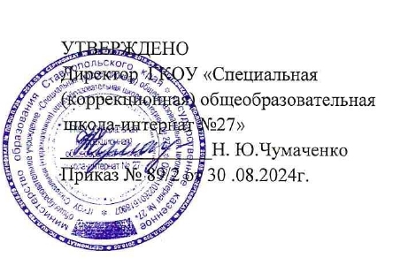

План спортивно-массовых,
физкультурно – спортивных и социально-значимых
мероприятий на 2024/25 учебный год.

№ | Мероприятия | Дата | Ответственные
1.Организационная работа
1.1. | Утверждение плана физкультурно – спортивных и социально-значимых  мероприятий | Август | Зам.директора по УВР
1.2. | Утверждение календарного плана  спортивно- физкультурных мероприятии |  | Зам.директора по УВР
1.3. | Размещение информации на сайте школы, во вкладке «Школьный спортивный клуб «СТАРТ» |  | Зам.директора по УВР
1.5 | Подготовка обучающихся к выполнению ВФСК «ГТО» | В течение года | Зам.директора по УВР
2. Спортивная работа
2.1 | Беседы о подготовке к выполнению ВФСК «ГТО» и о его значении | В течение года | Зам.директора по УВР,  учителя физической культуры,  воспитатели
2.2 | Сбор информации о физоргах класса для организации подвижных игр на переменах и подготовке команд к школьным спортивно-массовым мероприятиям. | В течение года | Зам.директора по УВР, классные руководители,  учителя физической культуры,
2.3 | Организация классных часов, внеклассных занятий о здоровом образе жизни и значении занятий физическими упражнениями. | В течение года | Зам.директора по УВР, классные руководители,  учителя физической культуры, воспитатели
2.4. | Беседы в классах о режиме дня школьника, о порядке проведения гимнастики, подвижных игр на переменах и физкультминуток. | В течение года | Зам.директора по УВР, классные руководители,  учителя физической культуры,
2.5 | Проведение подвижных игр и занятий физическими упражнениями на больших переменах. | В течение года | Учителя физической культуры
3. Внеурочная работа в школе
3.1 | Проведение спортивно-массовых и социально-значимых  мероприятий в течение учебного года; (соревнования между классами, товарищеские встречи, социальные мероприятия) | Согласно календарному плану | Зам.директора по УВР,  учителя физической культуры,  воспитатели, руководители спортивных кружков, секций
3.2 | Участие во Всероссийских, краевых, муниципальных, школьных соревнованиях | Согласно календарному плану | Зам.директора по УВР,  учителя физической культуры
4. Информационно-пропагандистская и профилактическая работа

4.1 | Участие в акциях и мероприятиях по ЗОЖ, организация и проведение акций, конкурсов, мероприятий и флешмобов по ЗОЖ и профилактике вредных привычек | Ежемесячно | Зам.директора по УВР,  учителя физической культуры,  воспитатели, физорги класса
4.2 | Оформление, пополнение и корректировка информационного стенда клуба | В течение года | Зам.директора по УВР,  учителя физической культуры,  воспитатели, физорги класса
4.3 | Размещение информации на школьном сайте | В течение года | Зам.директора по безопасности и ИТ
5. Работа с родителями
5.1 | Организация консультаций для родителей по вопросам физического воспитания детей в семье, закаливания и укрепления их здоровья | В течение года | Зам.директора по УВР, медицинские работники школы
5.2 | Привлечение учителей к участию в спортивных мероприятиях школы. | В течение года | Зам.директора по УВР,
5.3 | Здоровье наших детей - в наших делах (итоги медосмотра, анализ состояния здоровья учащихся). | По отдельному графику | Медицинские работники школы
5.4 | Тематические родительские собрания  «Воспитание правильной осанки у детей», «Распорядок дня и двигательный режим школьника». | Согласно календарному плану | Зам.директора по УВР,  классные руководители
5.5 | Проведение совместных экскурсий, походов.  Проведение спортивных мероприятий с участием родителей. | Согласно календарному плану | Зам.директора по УВР,  классные руководители, воспитатели

